物质构成的奥秘
物质构成的奥秘 1
1. 元素 2
1.1. 定义 2
1.2. 地壳元素含量 2
1.3. 生物体元素含量 2
2. 元素符号 2
2.1. 书写注意事项 2
2.2. 符号的意义 2
3. 元素周期表 2
3.1. 七个横行 七个周期 2
3.2. 18纵行 16个族 2
4. 相对原子质量 3
5. 离子 3
5.1. 阳离子 3
5.2. 阴离子 3
6. 原子 3
6.1. 化学变化中的最小粒子 3
6.2. 特征 3
6.2.1. 质量小、体积小、有间隔 3
6.2.2. 可以构成物质 3
6.3. 构成 3
6.3.1. 电子 3
6.3.2. 原子核 3
7. 分子 3
7.1. 质量小、体积小 3
7.2. 分子之间有间隔 3
7.3. 不停运动 4
7.4. 可以构成物质 4
7.5. 有原子构成 4
第三单元 物质构成的奥秘 4

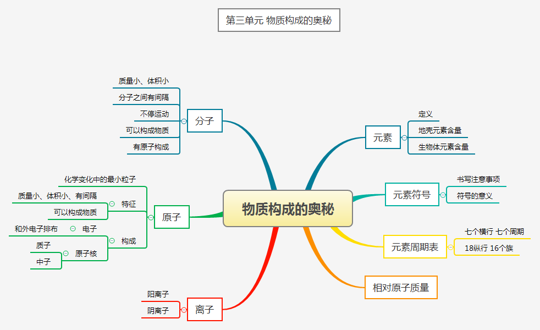

元素

定义

地壳元素含量

生物体元素含量

元素符号

书写注意事项

符号的意义

元素周期表

七个横行 七个周期

18纵行 16个族

相对原子质量

离子

阳离子

阴离子

原子

化学变化中的最小粒子

特征

质量小、体积小、有间隔

可以构成物质

构成

电子

和外电子排布

原子核

质子

中子

分子

质量小、体积小

分子之间有间隔

不停运动

可以构成物质

有原子构成

第三单元 物质构成的奥秘

